石英晶体测试系统中DDS信号源设计
来源：电子科技 作者：陈 南，李 东，王艳林

摘要 针对π网络石英晶体参数测试系统，采用以STM32F103ZET6型ARM为MCU控制DDS产生激励信号。该测试系统相对于传统的PC机测试系统具有设备简单、操作方便，较之普通单片机测试系统又具有资源丰富、运算速度更快等优点。AD9852型DDS在ARM控制下能产生0～100 MHz扫频信号，经试验数据分析得到信号精度达到0．5×10-6，基本满足设计要求。该系统将以其小巧、快速、操作方便、等优点被广泛采用。
关键词 石英晶体；DDS；AD9852；STM32F103ZET6
产生正弦激励信号一般可以通过振荡电路或直接数字频率合成器(Direct Digital Frequency Synthesis，DDS)，DDS较振荡电路具有相位噪声小、杂散抑制好、可产生连续波信号、扫频信号和频率捷变信号等优点。石英晶体电参数测试中激励信号的指标如幅度、频率的稳定性对后续的测量精度至关重要。所以系统采用AD9852型DDS作为信号源。石英晶体电参数测试系统中，DDS可以同时产生多路正弦信号，并可对信号的频率、幅度、相位精确控制，用以测量石英晶体电参数，随着对石英晶体频率精度的要求越来越高，DDS的信号源设计及控制具有重要现实意义。
1 π网络法测试原理
在串联谐振状态下，石英晶体等效电路模型如图1所示，C0为静态电容；L1为动态电感；Rr是串联谐振电阻；C1为动态电容。
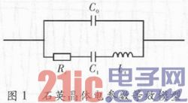
其等效阻抗为
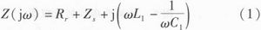
式中，ω为信号源所输出信号的角频率，ω=2πf；Zs为π网络的等效阻抗。根据式(1)可以画出石英晶体阻抗一频率特性曲线如图2所示，f0为石英晶体的串联谐振频率，f1为并联谐振频率，本系统需要测量石英晶体的串联谐振频率。
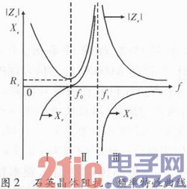
由图2可以看出，当信号源频率为f1时，石英晶体的阻抗最小；当信号源频率为时石英晶体的阻抗最大。利用这个特性可以得到石英晶体的串联谐振频率、并联谐振频率等参数。石英晶体电参数测试方法有3种：阻抗计法、π网络最大传输法、π网络零相位法。π网络最大传输法是将石英晶体插入一个π网络中，不断改变π网络一端激励信号的频率，在另一端测量输出信号电压值，当电压达到最大值时的频率即为串联谐振频率。其特点是测试设备较复杂，不易捕获峰值电压时的频率，精度较高；π网络零相位法原理；π网络零相位法是将石英晶体插入一个π网络中，在一端不断输出扫频信号，用矢量电压表检测π网两端的相位差，当相位差为零时的频率即为串联谐振频率。π网络最大传输法与π网络零相位法的主要差别是没有鉴相电路，将这两种方法统称为π网络法。
2 石英晶体测试系统硬件框图
系统采用π网络法，硬件框图如图3所示。系统以STM32F103ZET6型ARM为的MCU；AD9852型DDS用来产生正弦激励信号；TXCO(ROJON)型温度补偿晶振给DDS提供参考频率，此温度补偿晶振标称频率50 MHz；LCD作为人机交换接口用以显示参数和波形；4×4键盘可以输入预置参数，也可以作为功能按键控制系统工作；信号调理电路对激励信号滤波以及放大跟随，通过π网络的信号经处理反馈到STM32F103ZET6的A／D端口，对输出信号进行处理。MCU通过串口(USART)和上位机通信，上位机发送控制指令控制MCU工作，MCU将测试数据反馈给上位机。系统重点是利用STM32F103ZET6控制A139852产生扫频信号，难点是对π网络输出端信号的处理。
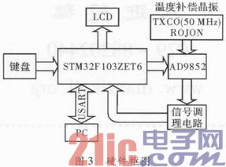
3 系统测试流程图
石英晶体测试参数测试仪在通电复位后首先初始化STM32F103ZET6内部寄存器，然后再初始化系统各功能模块包括LCD、DDS、USART、键盘、ADC等。在初始化完成之后通过键盘或上位机设定被测石英晶体的标称频率、扫描的起始和终止频率以及扫描步进，参数设置完成后，通过上位机发送控制指令或键盘功能按键控制系统工作，在串口和键盘未产生中断时，DDS会产生与设置参数相应的扫频信号，LCD实时显示π网络反馈到STM32F103ZET6的ADC管脚的波形，待转换结束后MCU处理并保存数据，测试结果送回上位机并在LCD上显示。具体流程图如图4所示。
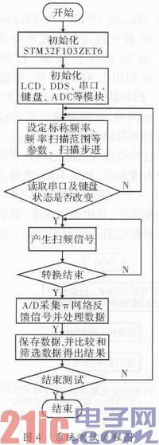
4 DDS扫频输出控制
系统对DDS信号源设计的核心是控制产生0～100 MHz扫频信号，信号的质量直接决定测试精度。由于采用温度补偿晶振给AD9852提供50 MHz参考频率信号，因为AD9852产生的正弦信号是用于测试石英晶体参数的，所以对其参考频率信号稳定度要求严格，TXC0(ROJON)型温度补偿晶振频率负载波动±10％时，稳定度最大为±0．1×10-6，满足系统精度需求。根据AD9852的文档得到其输出的最大频率为
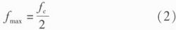
式中，fc为AD9852内部参考频率；fmax为DDS最大输出频率。fc可以通过AD9852地址为0x1e的寄存器4倍频，所以输出正弦波最大频率为100 MHz。测试时，先通过上位机或键盘输入测试晶体的标称频率及扫描步进，然后以标称频率为中心设置适当的起始扫描频率及终止扫描频率。假设一个步进对应的频率控制字为DFTW，则每个步进频率
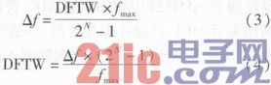
假设步进为1 kHz，则DFTW=0x53e2d623。AD9852进行扫频输出前，首先通过键盘或串口设置石英晶体的标称频率、起始和终止频率、扫描步进频率，STM32F103ZET6初始化AD9852后，按设定参数输出相应扫频信号，扫频信号经过滤波、放大、跟随等信号调理电路进入π网络，π网络输出信号经过放大限幅处理后反馈到STM32F103ZET6的12位A／D输入端，在采集数据经过中值滤波去除毛刺处理后保存数据并比较判断是否为谐振点，如果不是，谐振点将频率控制字FTW会加上一个步进频率控制字DFTW，如此直到扫描到终止频率为止，找出谐振频率，最后根据公式算出石英晶体的谐振电阻。流程图如图5所示。
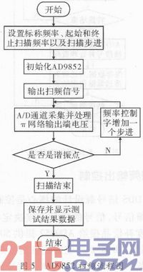
5 结束语
针对石英晶体参数测试系统，介绍了利用STM32F103ZET6控制AD9852作为信号源的方法。这种方法结合了传统PC机及普通单片机测试系统的优点，避开了前两者的缺点，可以快速地测试石英晶体电参数。通过实验测试频率控制在0～50 MHz时，测量的频率与平均测量值的相对偏差为<0．5×10-6，在此区间测量得到的石英晶体串联谐振频率精度在2×10-6以内，基本满足系统设计要求。如果增加DDS参考频率信号的稳定度以及提高信号调理电路的抗干扰能力，可大幅提高石英晶体串联谐振频率、串联谐振电阻的精度，将对石英晶体电参数测试系统的应用具有重大意义。

